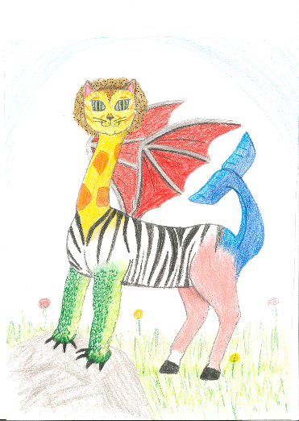
Betreute Grundschule Nützen/Lentföhrden
Schulstraße 63
24632 Lentföhrden
04192/8199495

Vollmacht zum selbstständigen Verlassen der Betreuten Grundschule Lentföhrden

Ich/Wir geben mein/unser Einverständnis, das mein Kind______________________,
geb.am ____________________von der Betreuten zur gebuchten Zeit um_________________(13.30/15.00/16.00/17.00)

O alleine nach Hause gehen darf
O mit dem Fahrrad inklusive Helm den Heimweg antreten darf

Dies geschieht mit meiner ausdrücklichen Einwilligung.

O als Dauervollmacht
O für den Zeitraum von________________ bis________________
O nur am _______________

Datum_______________ Unterschrift Sorgeberechtigten______________________

